Contenido

1. Resumen 2

2. Introducción 2

3. Objetivos del Sistema 3

4. Requisitos de Almacenamiento de Información 7

5. Requisitos Funcionales 7

5.1. Diagramas de Casos de Uso. 7

5.2. Definición de Actores 7

# Resumen

El proyecto **Access Better Education** (**A.B.E**) Es una plataforma web en la cual se le brinda a estudiantes de bajos recursos, la oportunidad de acceder a una mejor educación en las más importantes universidades de la ciudad de Bogotá D.C, mediante becas con el 100% de cubrimiento para llevarte a un mejor mañana.

# Introducción

En el presente documento se dará a conocer mediante los diagramas de casos de usos los diferentes actores que intervienen en el sistema y a que opciones tienen acceso, la plataforma web de **Access Better Education** brinda a las universidades la opción de ofertar las becas a sus diferentes programas o carreras, como de igual forma permite a personas que desean aplicar a las becas la opción de registrarse y aplicar al programa y/o carrera de su interés.

# Objetivos del Sistema

A continuación, se plantean las diferentes opciones con las que cuenta la plataforma web de **Access Better Education**, donde se especificaran los criterios de aceptación para cada funcionalidad.

|  |  |
| --- | --- |
| **OBJ - 01** | **Gestionar Departamentos** |
| Descripción | El sistema deberá permitir la administración de los departamentos donde están ubicadas las universidades que desean ofertas sus becas. |
| Complejidad | Media. |
| Criterios de Aceptación | 1. Crear un departamento. 2. Modificar un departamento. 3. Eliminar un departamento.    1. Solo cuando no tenga una ciudad asociada.    2. Se elimina de manera lógica, no se debe visualizar en el sistema, pero debe quedar en las tablas del sistema. 4. Visualizar los departamentos creados con un estado activo. |

|  |  |
| --- | --- |
| **OBJ - 02** | **Gestionar Ciudades** |
| Descripción | El sistema deberá permitir la administración de las ciudades donde están ubicadas las universidades que desean ofertas sus becas. |
| Complejidad | Media. |
| Criterios de Aceptación | 1. Crear una ciudad. 2. Modificar una ciudad. 3. Eliminar una ciudad    1. Solo cuando no tenga una universidad asociada.    2. Se elimina de manera lógica, no se debe visualizar en el sistema, pero debe quedar en las tablas del sistema. 4. Visualizar las ciudades creadas con un estado activo. |

|  |  |
| --- | --- |
| **OBJ - 03** | **Gestionar Universidades** |
| Descripción | El sistema debe permitir la administración de las universidades las cuales son las encargadas de publicar las becas a sus diferentes programas. |
| Complejidad | Medía. |
| Criterios de Aceptación | 1. Crear una universidad. 2. Modificar una universidad. 3. Eliminar una universidad    1. Solo cuando no tenga un programa asociado.    2. Se elimina de manera lógica, no se debe visualizar en el sistema, pero debe quedar en las tablas del sistema. 4. Visualizar las universidades creadas con un estado activo. |

|  |  |
| --- | --- |
| **OBJ - 04** | **Gestionar Roles** |
| Descripción | El sistema debe permitir la administración de los diferentes roles o actores que intervienen en la plataforma. |
| Complejidad | Medía. |
| Criterios de Aceptación | Se debe contar con tres (3) roles principales.   1. Administrador de Access Better Education. 2. Administrador de Universidad. 3. Aprendiz que Aplica a las becas |

|  |  |
| --- | --- |
| **OBJ - 05** | **Gestionar Tipos de Identificación** |
| Descripción | El sistema debe permitir la administración de los tipos de identificación los cuales se le asignan a cada persona. |
| Complejidad | Medía. |
| Criterios de Aceptación | 1. Crear un tipo de identificación. 2. Modificar un tipo de identificación. 3. Eliminar un tipo de identificación    1. Solo cuando no tenga una persona asociada.    2. Se elimina de manera lógica, no se debe visualizar en el sistema, pero debe quedar en las tablas del sistema. 4. Visualizar los tipos de identificación creados con un estado activo. |

|  |  |
| --- | --- |
| **OBJ - 06** | **Gestionar Personas** |
| Descripción |  |
| Complejidad |  |
| Criterios de Aceptación |  |

|  |  |
| --- | --- |
| **OBJ - 07** | **Gestionar Programas y/o Carreras** |
| Descripción |  |
| Complejidad |  |
| Criterios de Aceptación |  |

|  |  |
| --- | --- |
| **OBJ - 08** | **Gestionar Convocatorias** |
| Descripción |  |
| Complejidad |  |
| Criterios de Aceptación |  |

|  |  |
| --- | --- |
| **OBJ – 09** | **Aplicar a Convocatorias** |
| Descripción |  |
| Complejidad |  |
| Criterios de Aceptación |  |

# Requisitos de Almacenamiento de Información

# Requisitos Funcionales

## Diagramas de Casos de Uso.

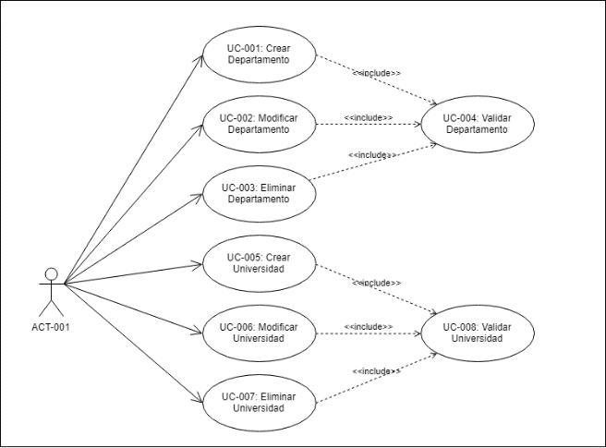

[Ver Imagen completa](Casos%20de%20Uso.png)

## Definición de Actores